Wykonanie i montaż ogrodzenia metalowego wraz z bramką terenu za pawilonami handlowymi przy ul. Krzywoustego 19 oraz wykonanie i montaż krat metalowych w prześwicie budynku przy ul. Papieża Jana Pawła II 50 w Szczecinie”.

- Ogrodzenie stalowe wraz bramką przy ul. Krzywoustego 19 lokalizacja:
przy ul. Krzywoustego 19 of. (na granicy działek gminnych nr 3/17 oraz 257/2, obr. 1042).

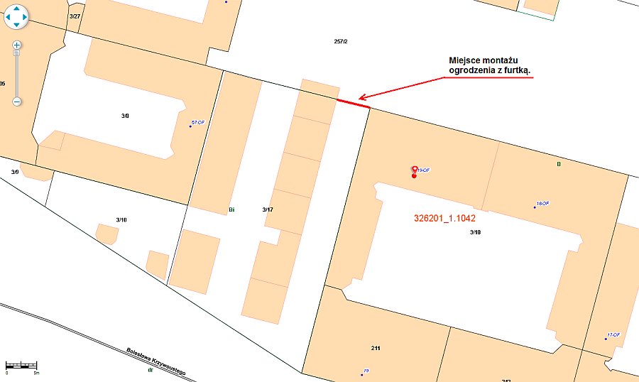

Wizualizacja
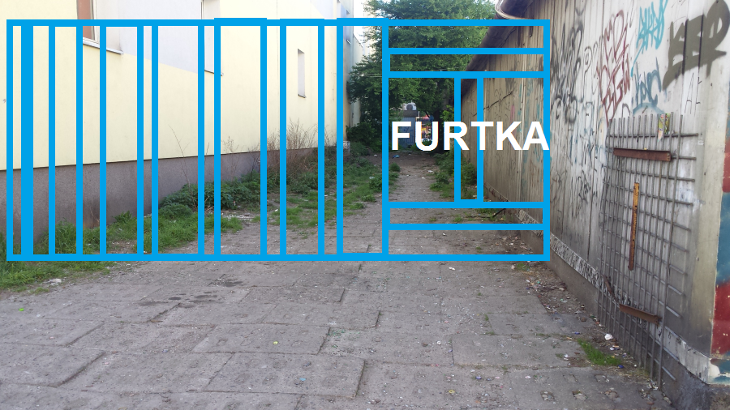
Furtka (bramka) na zamek na wkładkę patentową z kompletem 3 kluczy.

- Wykonanie i montaż krat metalowych z bramką wejściową w prześwicie budynku przy
ul. Papieża Jana Pawła II 50 w Szczecinie:
Lokalizacja:
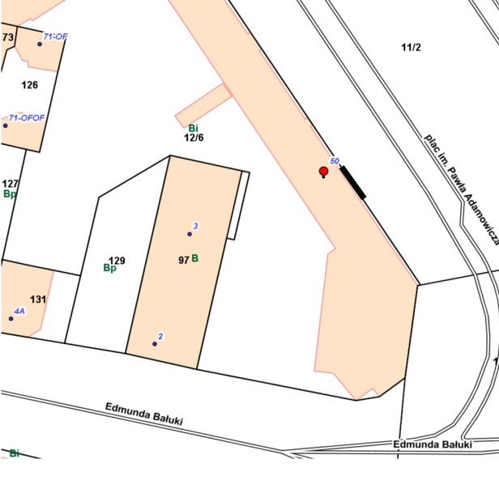
Wizualizacja
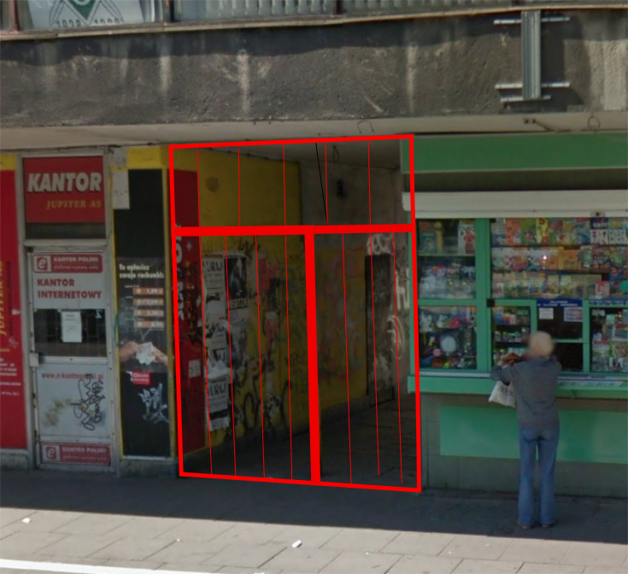
UWAGA: Wkładkę do furtki w kracie dopasować do klucza istniejącej wkładki do zamka furtki od strony podwórka.
Furtka (bramka) na zamek na wkładkę patentową z kompletem 3 kluczy.

